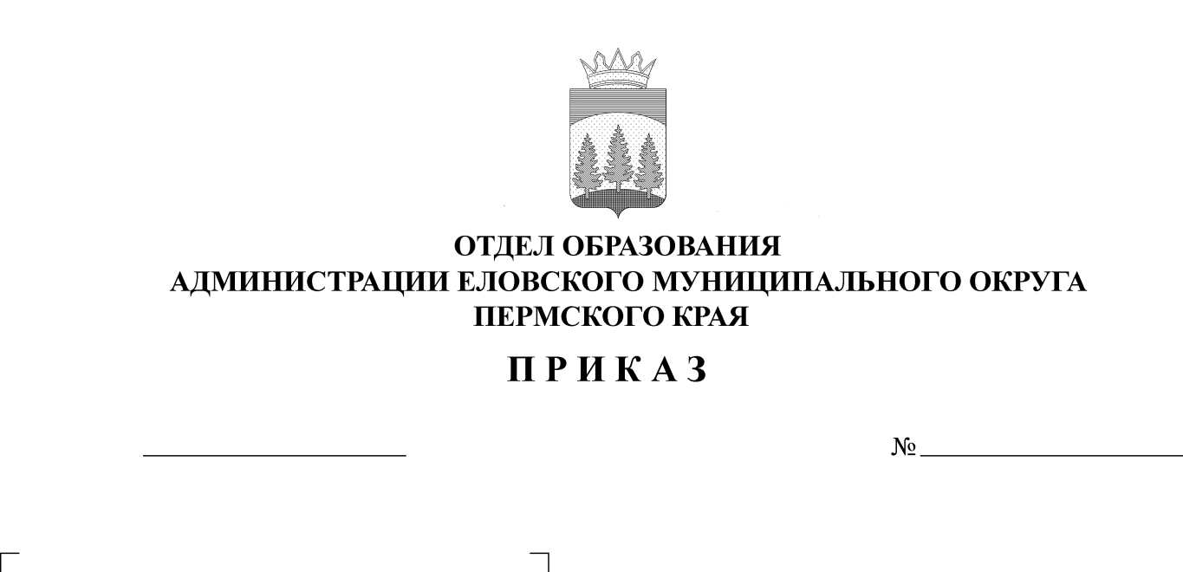
Об утверждении итогов муниципального
90
25.03.2024
конкурса учебно-исследовательских,
проектных и поисково-краеведческих
работ обучающихся, посвященного Году
семьи

В соответствии с планом работы Отдела образования администрации Еловского муниципального округа Пермского края, с целью создания условий для выявления и поддержки способных детей, развития их интеллектуально-творческого потенциала, в период с 07 по 22 марта 2024 г. проведен муниципальный конкурс учебно-исследовательских, проектных и поисково-краеведческих работ обучающихся, посвященный Году семьи.
На основании вышеизложенного
ПРИКАЗЫВАЮ:
1. Утвердить итоги муниципального конкурса учебно-исследовательских, проектных и поисково-краеведческих работ обучающихся, посвященного Году семьи.
2. Поощрить победителей конкурса грамотами и призами, призеров грамотами.
3. Руководителям образовательных организаций рекомендовать:
3.1. проанализировать итоги участия обучающихся в конкурсе;
3.2. перед отправкой на конкурс проводить проверку работ на соответствие оформления работы с заявленными в Положении требованиями;
3.3. объявить благодарность и поощрить премией учителей, подготовивших победителей, призеров, участников конкурса.
4. Приказ Отдела образования администрации Еловского муниципального округа Пермского края от 29 января 2024 г. № 24 «О проведении муниципального конкурса учебно-исследовательских, проектных и поисково-краеведческих работ обучающихся, посвященного Году семьи» с контроля снять.

Заведующий В.Н. Пономарева
УТВЕРЖДЕНЫ
приказом
Отдела образования администрации Еловского муниципального округа Пермского края
от 25.03.2024 № 90

ИТОГИ
муниципального конкурса учебно-исследовательских, проектных и поисково-краеведческих работ обучающихся,
посвященного Году семьи

22 марта 2024 г. в МБУ ДО «ЦДТ с. Елово» подведены итоги муниципального конкурса учебно-исследовательских, проектных и поисково-краеведческих работ обучающихся, посвященного Году семьи.
В конкурсе приняли участие 5 образовательных учреждений: МОУ «Еловская СОШ», МОУ «Крюковская ООШ», МОУ «Начальная школа-детский сад № 3 с. Елово», МОУ «Сугановская СОШ», МБУ ДО «Центр детского творчества с. Елово».
Всего направлено 16 работ (в 2023 – 21 работа). В конкурсе приняло участие 16 обучающихся.
Все тексты работ были проверены на плагиат через сайт «Антиплагиат», по результатам проверки все работы, допущенные до оценки жюри, имеют достаточный процент оригинальности текста.
Оргкомитетом было принято решение о создании единого жюри для всех секций: 1-4 класс, 5-7 класс, 8-11 класс.
На конкурс направлено 16 работ, 1-4 классы – 10 работ, 5-7 классы – 4 работы, 8-11 классы – 2 работы.
В результате формирования сводного протокола определены участники, набравшие наибольшее количество баллов, по согласованию с членами жюри итоги утверждены.
Учащимися проведена определенная работа. Выбраны интересные темы, имеющие практическую значимость. Некоторые работы отличались оригинальностью исследования и подачей материала.
Тема семьи, близкая и доступная для участников, позволила показать очень богатый материал, имеющийся в семейных архивах. Патриотизмом, гордостью за свою семью, любовью к близким людям были наполнены работы и выступления конкурсантов.
Вместе с тем, отмечены недостатки некоторых конкурсных работ. Часть работ выполнена не в соответствии с Положением: в тексте работ нет ссылок на литературу; нет выводов в конце глав, нет логики изложения; текст напечатан с обеих сторон листа; оглавление не соответствует содержанию; приложения, помещенные в конце работ, не всегда позволяют понять, к какой части текста они относятся; затянутость выступления; несоответствие работ предложенным номинациям.
Работа жюри осуществлялась в соответствии с Положением конкурса.
На основании Положения итоги подводились по рейтингу результатов участников. В 2024 г. никто не набрал 75% и более максимально возможного количества баллов, участникам присвоены только II и III места.
В результате определены победители и призеры конкурса:

Секция начальных классов:

II место - Окулова Елизавета, 4 класс, МБУ ДО «ЦДТ с. Елово», руководитель работы Смирнова Людмила Михайловна;
II место - Мазеина Елизавета, 4 класс, МОУ «Еловская СОШ», руководитель работы Батуева Нина Ивановна;
II место - Старикова Екатерина, 4 класс, МОУ «Крюковская ООШ», руководитель работы Козлова Светлана Анатольевна;
III место - Полетаев Илья, 4 класс, МОУ «Еловская СОШ», руководитель работы Полетаева Олеся Сергеевна;
III место - Аганина Софья, 3 класс, МОУ «Начальная школа-детский сад № 3 с. Елово», руководитель работы Кустова Оксана Сергеевна;
III место - Афанасьев Михаил, 2 класс, МОУ «Начальная школа-детский сад № 3 с. Елово», руководитель работы Орлова Светлана Васильевна;
III место - Еловиков Михаил, 2 класс, МОУ «Начальная школа-детский сад № 3 с. Елово», руководитель работы Чепуштанова Вера Алексеевна.

Секция средних и старших классов

Подсекция 5-7 классы:

II место - Мурыгина Дарья, 7 класс, МОУ «Еловская СОШ», руководитель работы Гилёва Галина Александровна;
II место - Окулов Даниил, 7 класс, МОУ «Еловская СОШ», руководитель работы Житникова Галина Александровна;

Подсекция 8-11 классы:
II место - Журавлёва Валерия, 8 класс, МОУ «Еловская СОШ», руководитель работы Кужлева Елена Владимировна;
II место - Васькина Кристина, 8 класс, МОУ «Крюковская ООШ», руководитель работы Головнина Тамара Валентиновна.

